БЕСЕДА С ДЕТЬМИ О ВОВ.
ЧЕТВЕРОНОГИЕ ПОМОЩНИКИ НА ФРОНТЕ

Все мы любим собак, лошадей, угостить их хотим повкусней,
Но скажу я вам правду одну — нам они помогали в войну.

Наши четвероногие друзья — собаки и лошади — помогали воинам в сражениях с фашистскими захватчиками.
Собака умная, внимательная, обладает великолепной памятью, тонким чутьем, острым слухом. Ее не зря называют верным другом. Она никогда не бросит хозяина в беде, не предаст его!
Попробуйте вспомнить, как в мирное время собаки помогают людям. Правильно! Собаки — великолепные сторожа, охотники, спасатели, поводыри слепых, помощники пограничников, полицейских, пожарных.
Пастушьи собаки помогают пастухам пасти отары овец и стада коз. Они зорко следят, чтобы серый разбойник — волк — не подкрался к стаду.
Собаки-спасатели выручают лыжников и альпинистов в горах, находят людей под завалами во время землетрясений и других стихийных бедствий. Собаки-поводыри помогают слабовидящим и слепым людям: водят по улице, помогают обойти препятствие.
Ездовые собаки, запряженные в упряжку, перевозят грузы и людей.
Специально выдрессированные собаки несут службу на границе. Они помогают пограничникам находить нарушителей, преследовать их, искать оружие, боеприпасы, наркотики. С давних времен собак использовали и в сражениях.
В армии Александра Македонского специально обученные грозные псы огромной стаей бросались на противника, внося в его ряды страх и замешательство.
Как же помогали эти умные животные красноармейцам в боях Великой Отечественной войны?
Зимой собак запрягали в специальные упряжки, и они везли сани, на которых лежали раненые бойцы. На таких упряжках с полей боев вывезли около двух миллионов раненых! Но это еще не все!
Кинологи (специалисты по дрессировке собак) учили своих питомцев не бояться ни грохота орудий, ни взрывов снарядов и мин, ни бушующего пламени, ни столбов едкого дыма.
На спину специально обученной санитарной собаки прикрепляли сумки с медикаментами, ватой и бинтами. Во время боя санитарные собаки подбирались к раненым бойцам, и они могли перевязать рану себе и своим товарищам.
Многих бойцов спасли от смерти четвероногие санитары.
Санитарная собака
Я собака смелая,
Умная, умелая!
Пуль и взрывов не боюсь,
К раненому подберусь.
Сумку я несу солдату,
В ней йод, бинты и вата.
Чтобы мог он сделать сам
Перевязку легких ран
И опять вернуться в бой
На рубеж передовой.
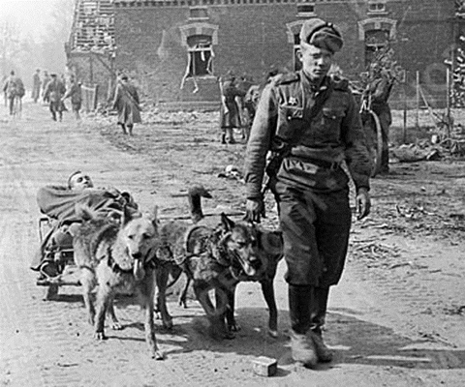
Военные собаки умели делать и многое другое. Они тянули линии связи, искали мины и даже подрывали вражеские танки. Бесстрашные псы бросались под движущийся танк. Мина, закрепленная на спине собаки, цеплялась за днище танка, а собака молниеносно выскакивала из-под него и мчалась прочь, успевая убежать подальше еще до того, как танк взорвется.
Много труда, времени и терпения требовалось кинологам, чтобы научить собаку подрывать танки. Сначала ее приучали к неподвижному танку. Она обнюхивала его, обходила со всех сторон, оставляя метки. День за днем миску с едой ставили под танк и кормили там собаку. Она привыкала к танку и не боялась его.
Затем собаку приучали к движущемуся танку. А вот под танк она бросалась следом за более опытным, уже хорошо обученным животным. Когда собаки выскакивали из-под танка, дрессировщик угощал их вкусными косточками.
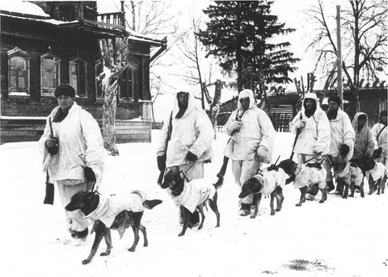
Храбрая собака
Идет солдат в атаку,
Бесстрашен он в бою.
Ведет солдат собаку —
Помощницу свою.
Она бросается под танк
И оставляет мину там.
Собака прочь несется,
А танк врага взорвется!
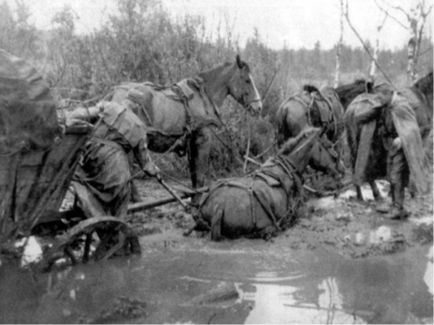
Моменты Великой Отечественной Войны.

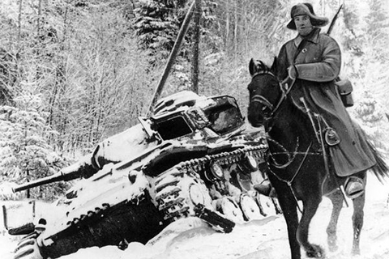

Лошади тоже верно служили солдатам во время войны. Специально обученные кавалерийские лошади, не боясь ни выстрелов, ни взрывов, участвовали в боях.
Тягловые лошади тащили пушки, обозы с продовольствием, боеприпасами и оружием, везли к местам боев полевые кухни, перевозили раненых.
Лошади особенно помогали бойцам в начале войны, когда не хватало грузовых машин и мотоциклов.

Ответьте на вопросы:

Какие домашние животные помогали красноармейцам во время Великой Отечественной войны?
Расскажите о санитарных собаках.
Как собаки взрывали вражеские танки?
Расскажите, что делали на фронте лошади?

Единственный в мире рукопашный бой людей и собак с фашистами.
На Черкащине есть уникальный памятник 150 пограничным псам, которые «порвали» полк фашистов в рукопашном бою Эта единственная за всю историю мировых войн и конфликтов битва людей и собак произошла в самом центре Украины много лет назад... В районе Зеленой Брамы (правобережье реки Синюха) попали в окружение и были практически полностью уничтожены отходящие от западной границы 6-я и 12-я армии Юго-Западного фронта. К началу августа они насчитывали 130 тысяч человек.
30 июля принял свой последний бой... Силы были слишком неравными: против 500 пограничников полк фашистов. В критический момент, когда немцы пошли в очередную атаку, майор Лопатин дал приказ послать в рукопашный бой с фашистами пограничников и служебных собак. Это был последний резерв. Зрелище было страшное: 150 (данные различные -- от 115 до 150) пограничных псов - обученных, полуголодных овчарок против поливающих их автоматным огнем фашистов. Овчарки впивались фашистам в глотки даже в предсмертных судорогах. Искусанный (в прямом смысле) и порубанный штыками противник отступил. Но на подмогу подошли танки. Немецкие пехотинцы с рваными ранами, с воплями ужаса, вспрыгивали на броню танков и расстреливали бедных псов. В этом бою погибли все 500 пограничников, ни один из них не сдался в плен. А уцелевшие собаки, по словам очевидцев -- жителей села Легедзино, до конца остались преданными своим проводникам. Оставшиеся в живых овчарки ложились возле своих хозяев и никого не подпускали. и навсегда верными присяге, родной земле».
Сергей Пашков

